以下は、今月の健康・ウェルネスのトピックである「文化的意識」をメンバーの皆様に周知していただくためのソーシャルメディア用コピー案（画像オプション付き）です。必要に応じて、社内の通信プラットフォームやLinkedInアカウントで自由に共有してください。

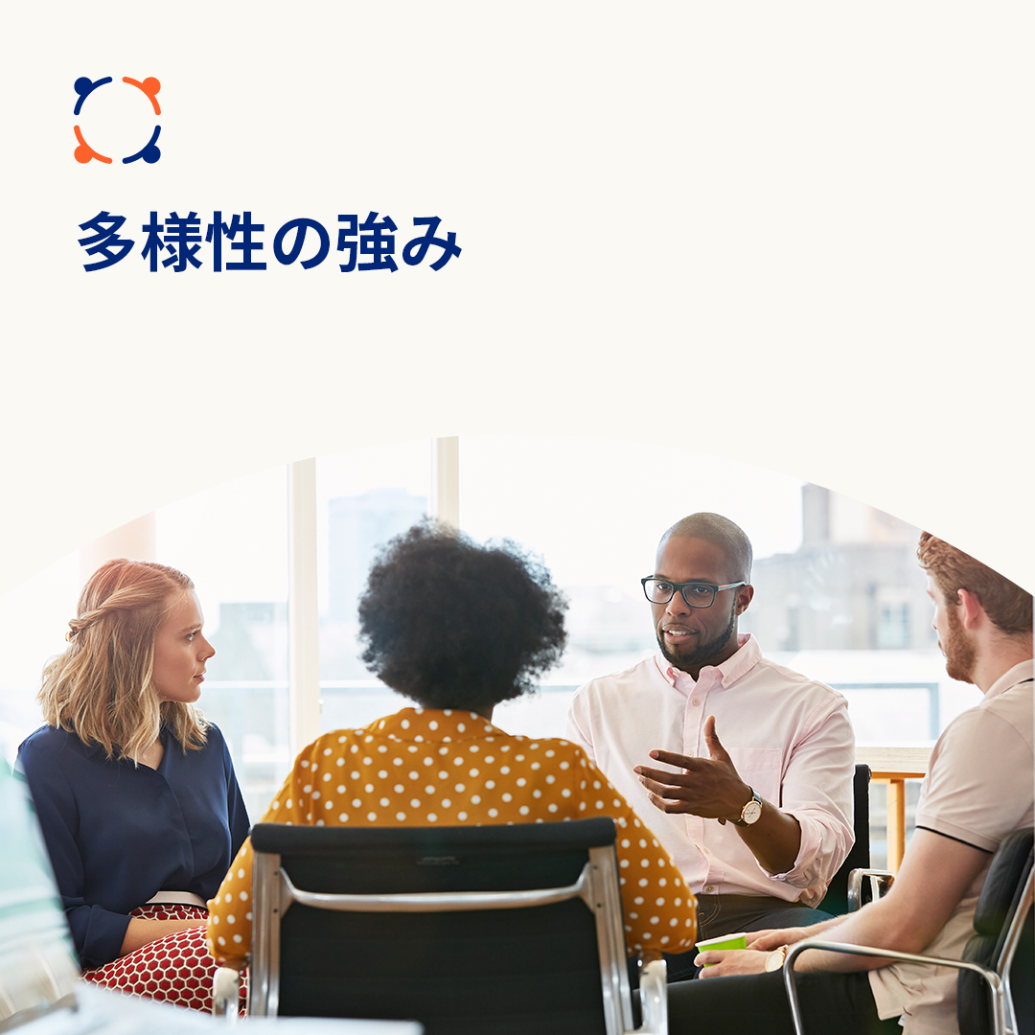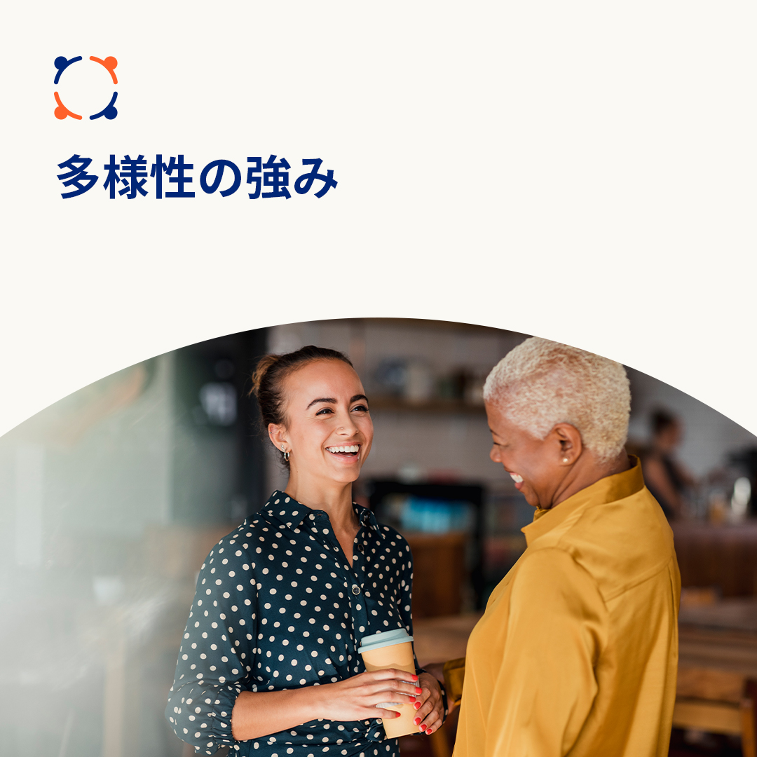

- 昨今、多文化環境で働き、生活する人が増えています。この多様性は、職場やコミュニティ、世界にメリットのある新しいアイデアをもたらします。しかし、それは対人関係において誤解を引き起こす可能性もあります。今月は、このような課題を克服し、多文化主義のメリットを受け入れることに焦点を当てます。optumwellbeing.com/newthismonth/ja-JP
#従業員の健康 #ウェルビーイング #employeehealth #wellbeing

- あなたは背景の異なる人と付き合っていますか。文化の違いについて話し、誤解を解くためのヒントを学びます。optumwellbeing.com/newthismonth/ja-JP #従業員の健康 #ウェルビーイング #employeehealth #wellbeing

LinkedInへの投稿方法：
- LinkedInアカウントを開く。
- 上記から使用したいテキストをリンクを含めて選択し、コピーして貼り付ける。
- 使用したい画像を選択し、投稿に追加する（手順4の前に、画像をドライブに保存して「写真を追加」を選択しておく）。
- 「投稿」をクリックする。

